СТИН-Э

Станция Телеграфная Интегрированная – Электронная

ЗАО «НИИЭС», Новосибирск 2004

Назначение СТИН-Э :
Станция телеграфная интегрированная СТИН-Э предназначена для работы на телеграфной коммутируемой сети АТ-50/ ТХ и сети общего пользования в качестве станции коммутации каналов и сообщений с предоставлением возможности выхода на сети с протоколами ТСР/IP, UDP/IP, Х.25, Х28 с использованием сетей Ethernet, телефонных сетей. Технологический алгоритм учитывает опыт работы комплекса АПК “ТЕЛЕГРАФ” (АПК-88), ЦКС-Т2РН и полностью поддерживает требования “Технологического алгоритма функционирования ЦКС на телеграфной сети общего пользования”, утвержденного Минсвязи России 29.11.95.

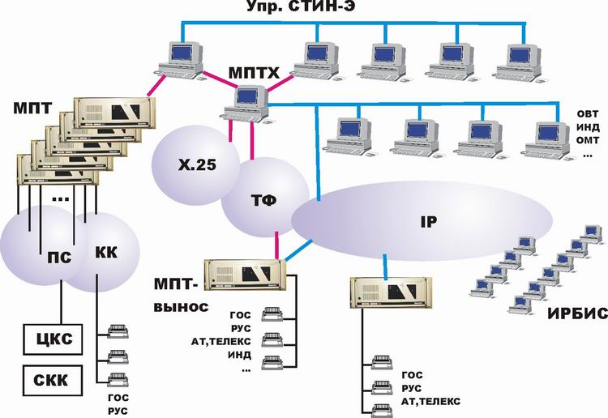
СТИН-Э предназначен для работы как ЦКС, так и СКК, в том числе одновременно. Включает в себя основной управляющий компьютер, компьютер горячего резерва, шлюз МПТХ-IP, МПТ, установленные как на центральном узле, так и в виде выносных модулей (МПТ-В). Работает как на телеграфной сети (МПТ или МПТВ), так и на сетях передачи данных (протокол TCP/IP, UDP/IP, X25, X28). Возможна любая комбинация из указанных выше транспортных сред для связи с оконечными пунктами сети КС, абонентами сети АТ/ТХ, смежными ЦКС и СКК любого типа. Возможная емкость одной станции - от 16 т.п. до 1024 т.п. Для реализации емкости станции более 1024 т.п. её набирают из модулей емкостью до 1024 т.п. Поддерживает протоколы ОП сети КС любого типа. Производительность на сети КС - до 1200000 тлг./сут. (до 50000 тлг./час.).

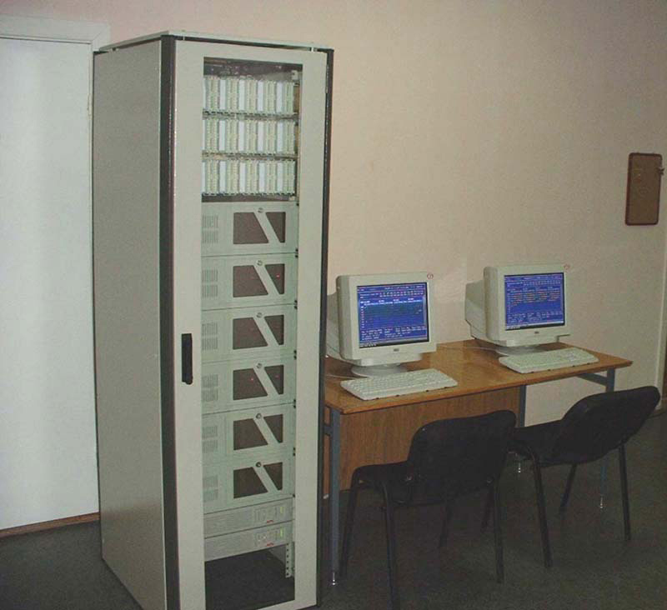
ВНЕШНИЙ ВИД
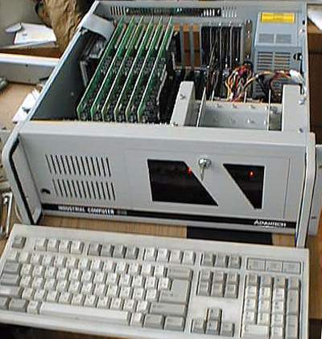

Мультиплексор Телеграфный МПТ

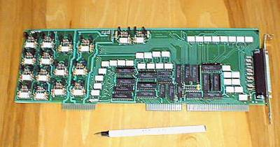

Плата МПТ на 16 линий 4-х проводного режима.

Эксплуатационно-технические характеристики СТИН-Э :

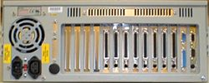

Характеристики :
Структура аппаратных средств станции | Модульная, наращиваемая блоками по 96 или 128 точек подключения
Ёмкость модуля | Наращиваемая блоками по 16 линий до 96 (для модулей МПТ-96) или до 128 для МПТ-128)
Максимальное количество точек подключения | 1024
Количество напpавлений | до 998
Взаимодействие сетей ОП и АТ, TELEX | Есть
Контpоль пpавильности установления соединений с ОП | по автоответу
Индексация телегpамм | полуавтоматическая
Код | МТК-2
Скоpость пеpедачи сигналов, Бод | 50, 100 и 200
Методы набора номера | клавиатурный и декадные (MKKTT V.1.)
Защита от ложного старта | Есть
Тестирование линий | автоматическое, полуавтоматическое
Количество категоpий сpочности | 5
Количество категоpий обpаботки и услуг | 4
Количество накапливаемых в очеpедях cообщений | до 64000
Возможность огpаничения исходящей и тpанзитной нагpузки | Есть
Тарификация сообщений и соединений | Есть
Вероятность потери принятого сообщения | не более 10 в -6 степени
Веpоятность искажения знаков | не более 10 в -7 степени
Веpоятность коммутации сообщения по непpавильному адpесу | не более 10 в -7 степени
Срок службы | 12 лет
Гарантийный срок службы | 18 месяцев
Наработка на полный отказ | не менее 5 лет
Электрические уровни сигналов, В | С1-ТГ (ГОСТ 22937-78)  +-20В (4-проводная)  +-60В (2-проводная токовая петля)
Испpавляющая способность пpи пpиеме, не менее | 45 % - для скорости 200 бод  45 % - для скорости 100 бод  45 % - для скорости 50 бод
Искажения телегpафных сигналов на выходах | не более 2 %
Режим ондуляции линий | Есть
Выдача инфоpмации об обpабатываемом таpифе | Есть
Накопительная емкость долговременного архива | не менее 4 млн сообщений
Напpяжение питания | ~220 В, однофазное стабилизированное
Мощность, потpебляемая от сети | не более 2 кВа для базового комплекта станции на 372 точек  (2 упр. компьютера,  2 МПТ на 256 телегр.кан., МПТХ-IP, мониторы)
Занимаемая площадь, не более, кв.м | не более 8 кв.м

На площади 8 кв. м размещаются :
- Стойка(и) с кроссом, системными блоками управляющих компьютеров (основного и горячего резерва), шлюза МПТХ-IP, аппаратуры сопряжения МПТ, источниками бесперебойного питания;
- Рабочих мест контроля и управления (мониторы + клавиатуры для соответствующих системных блоков, находящихся в стойке); могут быть вынесены на расстояние до 150 метров от стойки;
- Рабочее место обработки статистической информации.

Взаимодействие СТИН-Э с абонентами сетей АТ и КС соответствует ГОСТам:
ГОСТ 22934-88 | Единая автоматизированная сеть связи. Установки оконечные телеграфной связи и передачи данных. Сигналы взаимодействия с сетями АТ-50 и ПД-200. Типы и основные характеристики;
ГОСТ 22933-88 | Единая автоматизированная сеть связи. Установки оконечные телеграфной связи и передачи данных. Требования по взаимодействию с сетями АТ-50 и ПД-200;
ГОСТ 22935-88 | Единая автоматизированная сеть связи. Установки оконечные телеграфной связи и передачи данных. Процедуры взаимодействия с сетями АТ-50 и ПД-200;
ГОСТ 22936-88 | Единая автоматизированная сеть связи. Установки оконечные телеграфной связи и передачи данных. Сигналы управления и Процедуры изменения режимов работы в сетях АТ-50 и ПД-200.

СТИН-Э работает со всеми типами сетей (АТ, TELEX, КС (ОП)) и со всеми типами станций коммутации каналов и коммутации сообщений, используемых в СНГ.
СТИН-Э предоставляет абонентам АТ, TELEX возможность выхода на сеть общего пользования для выдачи телеграмм и приема телеграмм с сети общего пользования.
Станция обеспечивает организацию и ведение текущего архива ЦКС емкостью до 64000 сообщений на накопителях на жестких магнитных дисках и долговременного архива на гибких или жестких магнитных дисках.
СТИН-Э обеспечивает гибкую тарификацию сообщений, передаваемых по сети общего пользования, и соединений по сетям коммутации каналов.
Базовая конфигурация
- Управляющие ЭВМ №1 и №2 ;
- модуль доступа (шлюз) МПТХ_IP для выхода на сети с протоколами ТСР/IP, UDP/IP, Х.25, Х28;
- аппаратуры сопряжения с телеграфными линиями, представляющей собой набор мультиплексоров телеграфных каналов (МПТ-96 или МПТ-128);
- рабочего места тарификации переговоров по сетям АТ-ТХ , обработки статистической информации по ЦКС и взаиморасчетов;
- рабочего места автоматической индексации.
Связь между управляющей ЭВМ, модулем доступа IP, шлюзом Х25, модулями МПТ осуществляется по стыкам RS-232, между Управляющими ЭВМ - по ЛВС. При использовании ЛВС к Управляющей ЭВМ возможно подключение ЭВМ рабочего места тарификации и обработки статистики.

Модуль доступа TCP/IP :
Модуль доступа TCP/IP предназначен для передачи телеграфного трафика через сети IP. СТИН- Э взаимодействует через модуль доступа TCP/IP и сети ПД КП, телефонную сеть и выделенные каналы ТЧ со следующими видами телеграфного и сетевого оборудования:
- СТИН-Э
- Вынос станции СТИН-Э (МПТ-В)
- АРМ телеграфиста - программа «ИРБИС»
- Агенты REX400
- Станции СКАТ-1000
- Станции ТК-600
- Станции ЦКС-Т2РН (только Х.25)
Программа модуля доступа работает под управлением WINDOWS 2000PRO,SP4.
Модуль доступа IP предоставляет также возможность работать по коммутируемой телефонной сети через модем (часть телефонных модемов может быть подключена по выделенным линиям).
В настоящее время происходит активный перевод телеграфного трафика на нетелеграфную транспортную среду:
- в первую очередь межстанционное взаимодействие
- взаимодействие с агентами REX400
- взаимодействие с оконечными пунктами, работающими на базе «ИРБИС»
- взаимодействие с выносными МПТ, предназначенными для работы с удалёнными телеграфными аппаратами и взаимодействующими с базовой станцией СТИН по выделенным телефонным каналам с использованием модемов и/или сетям Ethernet.
Дальше всех в этом направлении продвинулся Казахстан (см. www.telegraph.kz).

Аппаратура сопряжения с телеграфными линиями:
Аппаратура сопряжения с телеграфными линиями реализована на основе использования набора независимых модулей МПТ-96 или МПТ-128.
Каждый модуль МПТ-128 (МПТ-96) включает в себя:
- Микропроцессорную систему на основе вставного процессорного модуля с 2-мя CОМ-портами со стыком RS-232;
- Модуль ПЗУ с рабочей программой и системой автотестирования;
- Линейные платы М3-16-хх, обеспечивающих линейные выходы на 16 телеграфных линий. (Линейный выход обеспечивает работу по уровням стыка С1-ТГ);
- Выносной МПТ (МПТ-В) оснащается дополнительно адаптером Ethernet и флэш-диском 16 Мбайт с интерфейсом IDE.
Линейные платы М3-16-хх являются пассивными модулями и обеспечивают:
- Преобразование уровней сигналов микропроцессорной системы в уровни телеграфных сигналов и наоборот;
- Сопряжение с системной шиной для доступа микропроцессорной системы к линиям.
Микропроцессорная система работает непосредственно с сигналами на линиях, собственно алгоритм обработки информации определяется программой микропроцессора и состоит из:
  - Получение от управляющего компьютера информации с указанием параметров работы каждой телеграфной линии (скорость, тип сети и т.д);
  - Прием от упр. компьютера информации для передачи на телеграфную линию с указанием её номера;
  - Побитная передача информации в коде МТК-2 в телеграфную линию в соответствии с установленной скоростью;
  - Побитный приём информации с линии, накопление её в байт с последующей передачей в управляющий компьютер;
  - Реализация протокольных сигналов взаимодействия для сети АТ/ТХ с контролем временных параметров входных сигналов и соблюдением временных параметров выходных;
Скорость приема/передачи устанавливается независимо для каждой линии. Распределение каналов (линий) для работы в качестве оконечного пункта сети ОП, магистральных каналов, каналов сетей АТ-ТХ - произвольное.
Количество линий в модуле МПТ-128 (МПТ-96) зависит от количества линейных плат М3-16 и в максимальной конфигурации :
- для МПТ-96 - до 96
- для МПТ-128 - до 128
Максимальная пропускная способность МПТ – 128 каналов по 200 бод.
Модули аппаратуры сопряжения МПТ-128 и МПТ-96 имеют возможность использоваться в режиме горячего резервирования.
В этом случае он подключается одновременно к двум управляющим компьютерам, основному и резервному, через 2 СОМ-порта соответственно. Управление телеграфным потоком производится только основным управляющим компьютером через соответствующий ему СОМ-порт. Со вторым только поддерживается связь посредством ежесекундного контроля и ожидается команда от резервного компьютера на передачу управления ему, когда он переводится в режим основного.

Транспортный модуль доступа телеграфной станции СТИН-Э к сетям передачи данных (МПТХ/IP)
Многопротокольный транспортный модуль доступа СТИН-Э к сетям передачи данных/коммутации пакетов (далее шлюз МПТХ/IP или просто шлюз) предназначен для передачи телеграфного трафика (ТгОП и AT/TELEX) через сети IP, Х25, Х400, телефонную сеть ОП и выделенные ТЧ каналы.
Используя шлюз МПТХ/IP, СТИН-Э может взаимодействовать через сети IP, X25, телефонную сеть ОП и выделенные ТЧ каналы со следующими видами телеграфного оборудования:
- телеграфной станцией СТИН-Э,
- выносными модулями МПТ станции СТИН-Э,
- АРМ телеграфиста (Ирбис, АРМИТ),
- ЦКС-Т2 РН (Х25),
- электронным почтамтом REX-400,
- коммутационными станциями СКАТ-1000, СТОК-Х25,
- станцией TLX-25 TURBO.
Программное обеспечение шлюза МПТХ/IP функционирует под управлением операционных систем Windows 2000PRO (SP4), Windows XP (SP2).

Удаленный МПТ (Вынос) :
Учитывая потребность небольших городов, райцентров в модернизации, минимизации каналов ТГ (тональной аппаратуры) появилась возможность использовать удаленный МПТ (Вынос МПТ). Вынос МПТ предназначен для работы в качестве концентратора телеграфных линий ОП, АТ-ТХ. Количество точек подключения кратно 16.
Вынос МПТ подключается к выделенному ТЧ-каналу через модем или к каналу Ethernet через соответствующий адаптер, в том числе одновременно. В этом случае один из каналов является резервным обходом для основного используемого.

Виртуальный терминал – рабочее место телеграфиста ИРБИС
АРМ ИРБИС предназначен для замены оконечного телеграфного оборудования ТгОП и АТ/ТЕЛЕКС на IBM-PC совместимые компьютеры. Выход на опорную телеграфную станцию осуществляется по протоколам TCP/IP, X.28. В режиме дозвона возможно использование сети ТфОП.
АРМ реализован в рамках операционной системы Windows 2000 и позволяет использовать компьютер в многозадачном режиме.
Программа позволяет:
-обрабатывать до 14 линий сетей АТ/ТХ и ОП в режиме дуплекса;
-вести протокол работы оператора по всем активным линиям;
-поддерживать архивы принятых/переданных телеграмм;
-поиск телеграмм в архиве по счетчику, дате, времени, по слову;
-осуществлять звуковую сигнализацию через win совместимую звуковую карту;
-фоновая печать протокола и телеграмм на разных принтерах;
-вставка заготовленного текста из файла в dos/win кодировке.
-поддержка телеграфного адаптера "IRBIS3M"
-оповещение голосом (ВЫЗОВ/ОТБОЙ) статуса линии
-прием и перенаправление криптов

Рабочее Место Индексации Телеграмм
Это комплекс программных и аппаратных средств, предназначенных для обеспечения маршрутизации телеграмм, поступающих с направлений СТИН типа ИНД или ВИТ.
Программное обеспечение РМИТ представлено 2 версиями - приложением для Dos, которое может исполняться и под Windows, и приложением для Windows.
Аппаратная часть включает IBM PC под управлением MS DOS 6.22, WINDOWS 98, WINDOWS NT, WINDOWS XP, WINDOWS 2000 с процессором производительностью не менее 600МГЦ.
Программа имеет дружественный интерфейс с оператором, построенный на базе прозрачного меню, и управляется с помощью клавиатуры и мыши.
Программа способна работать в различных режимах, включая автоматический, обеспечивает поддержание баз данных в формате, совместимом с форматом dbase 3+ (версия Dos) и Paradox 7 (версия Windows), протоколирует свою работу и фиксирует собственные ошибки, которые могут быть использованы оператором для 'обучения' программы, использует локальную сеть для организации сервера с такими возможностями, как модификация баз данных, обновление версий и др.Подключение к СТИН осуществляется одним из 3 способов:
- через модуль сопряжения с телеграфными линиями с использованием телеграфного адаптера;
- через СОМ-порт,
- через LAN.

